28 июня 2013 года в с. Прокудское состоялся третий спортивно - художественный фестиваль среди ветеранов- пенсионеров муниципальных образований Коченевского района.

Делегация р. п. Чик была самой многочисленной.

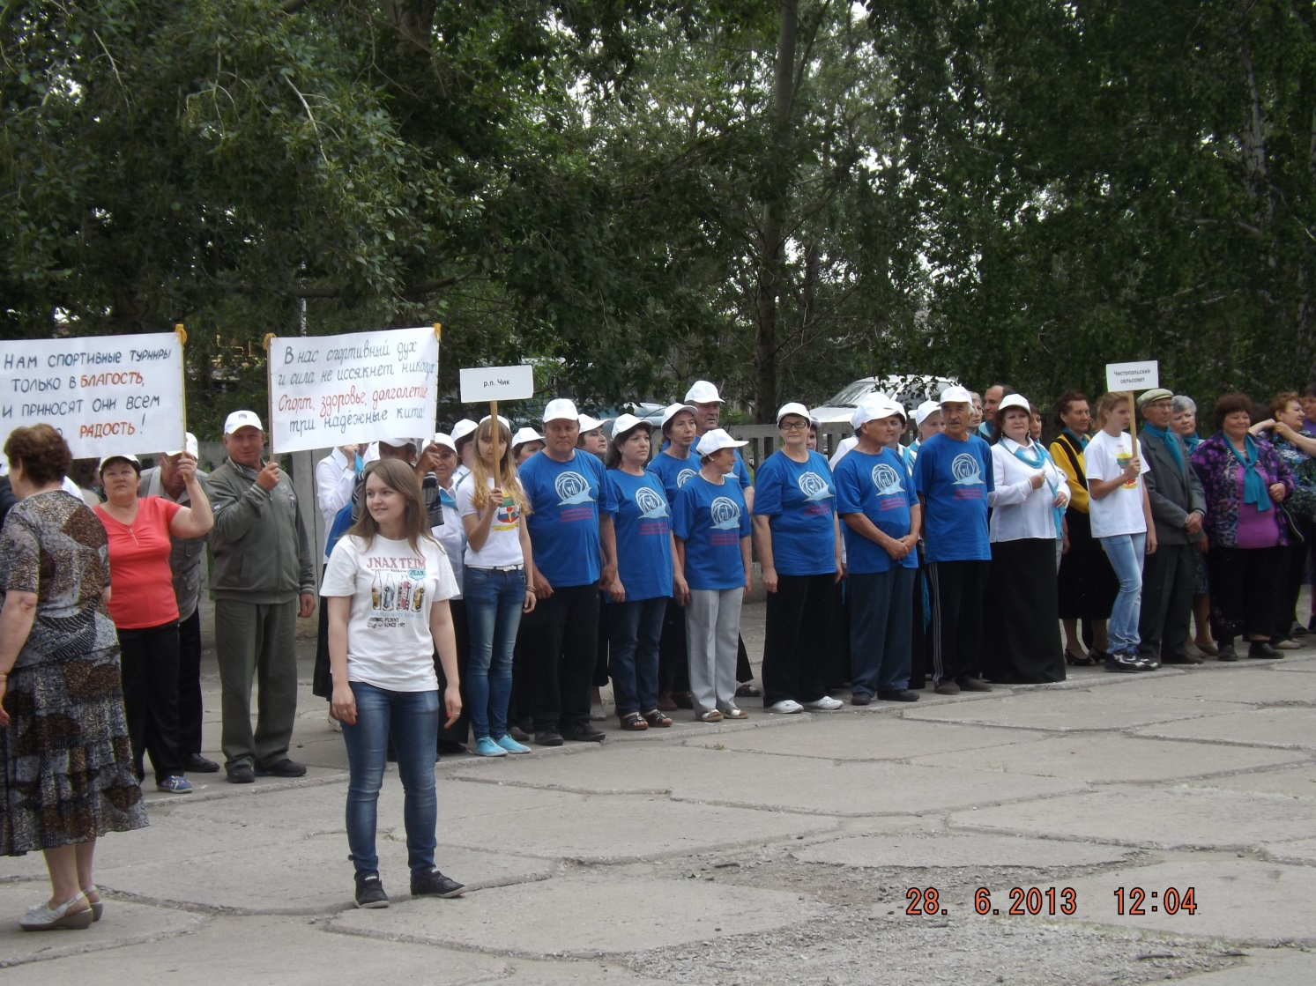

Наши спортсмены принимали участие во всех видах спортивной программы:

- дартс:

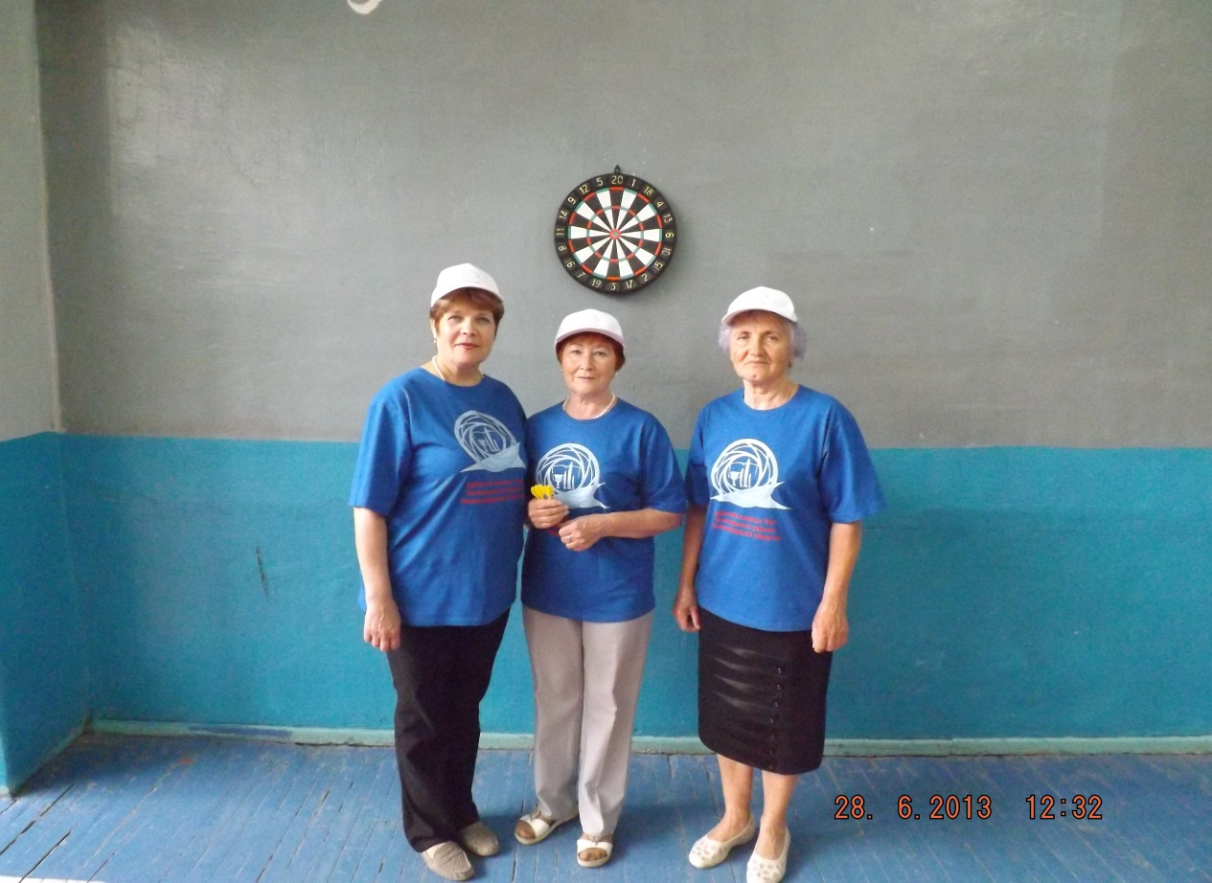

второе место заняла Федосеева Екатерина Григорьевна;

- броски баскетбольного мяча в кольцо:

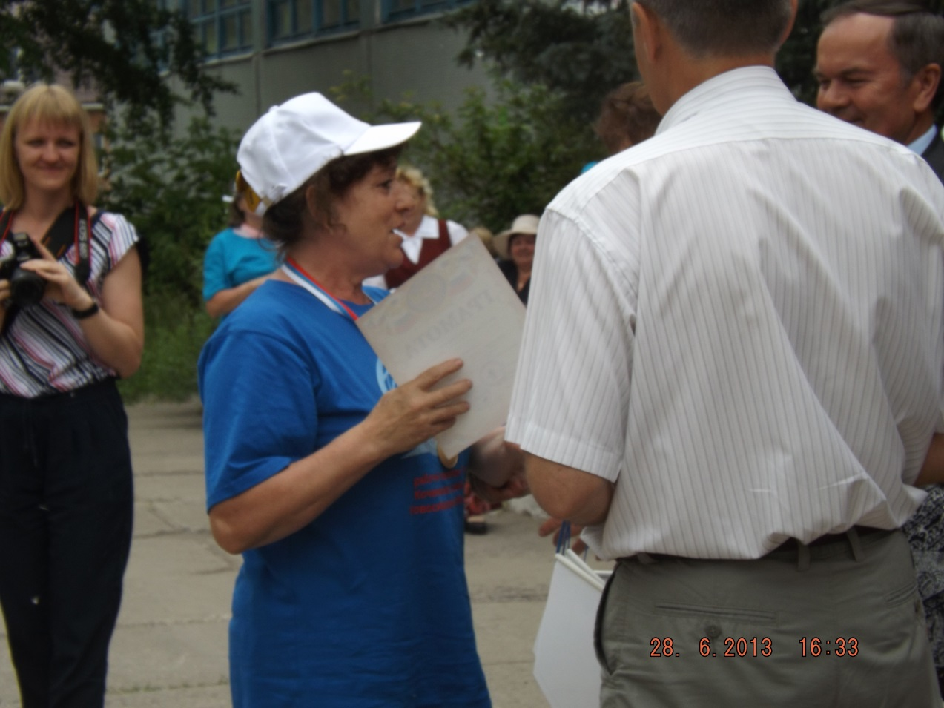

первое место заняла Штейзель Галина Анатольевна;

- настольный теннис:

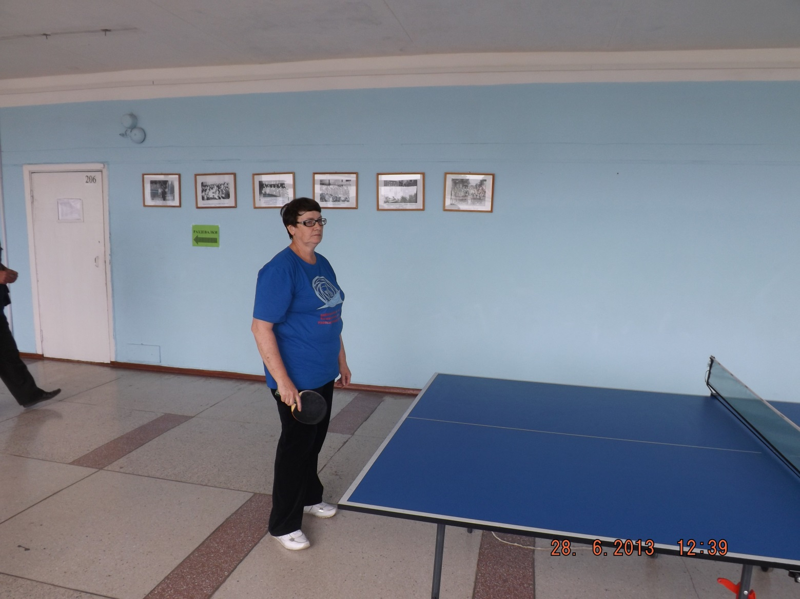

второе место заняла Косогор Зоя Рувимовна.

Выставка прикладного искусства привлекла большое количество гостей фестиваля:

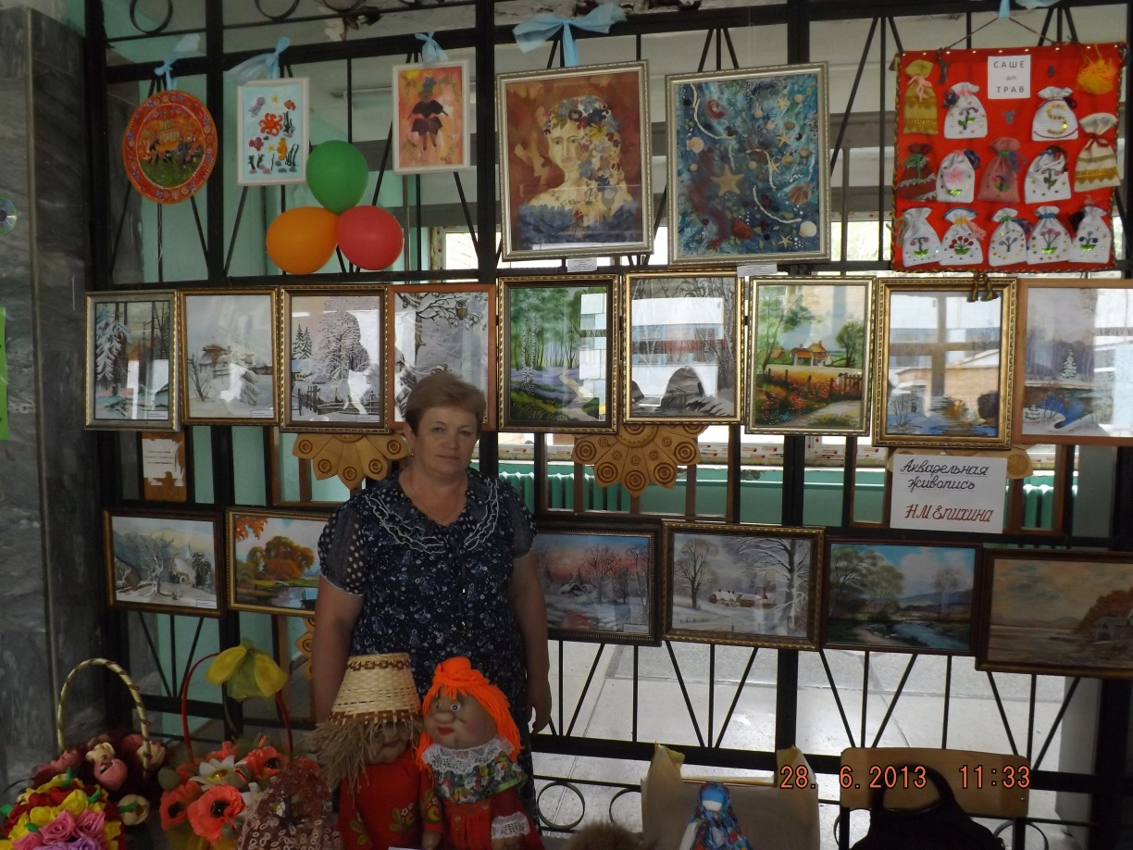

- картины Епихиной Натальи Михайловны;

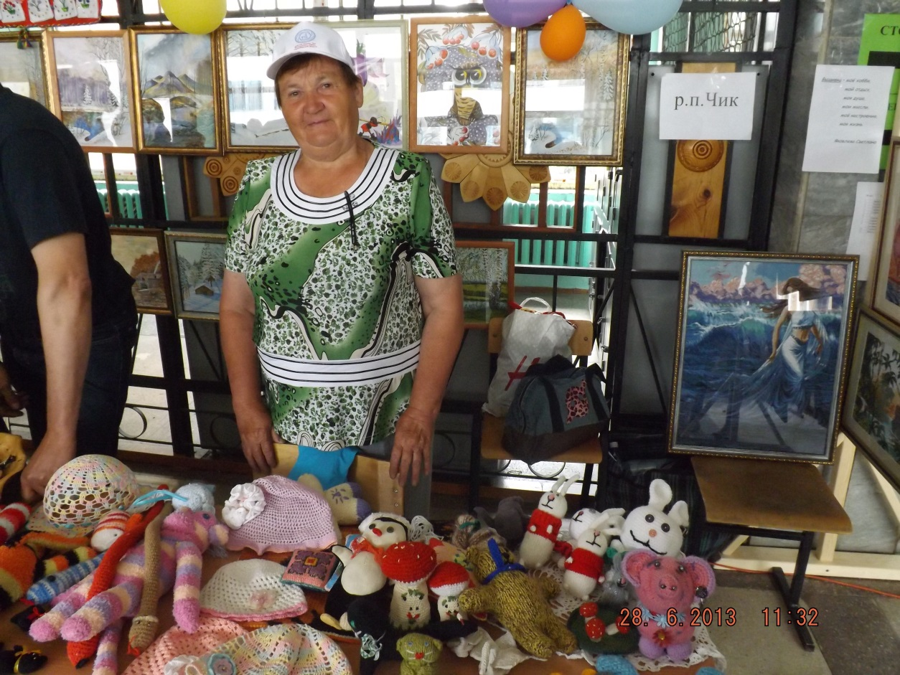

- вязаные игрушки и головные уборы Изуповой Зинаиды Ильиничны;

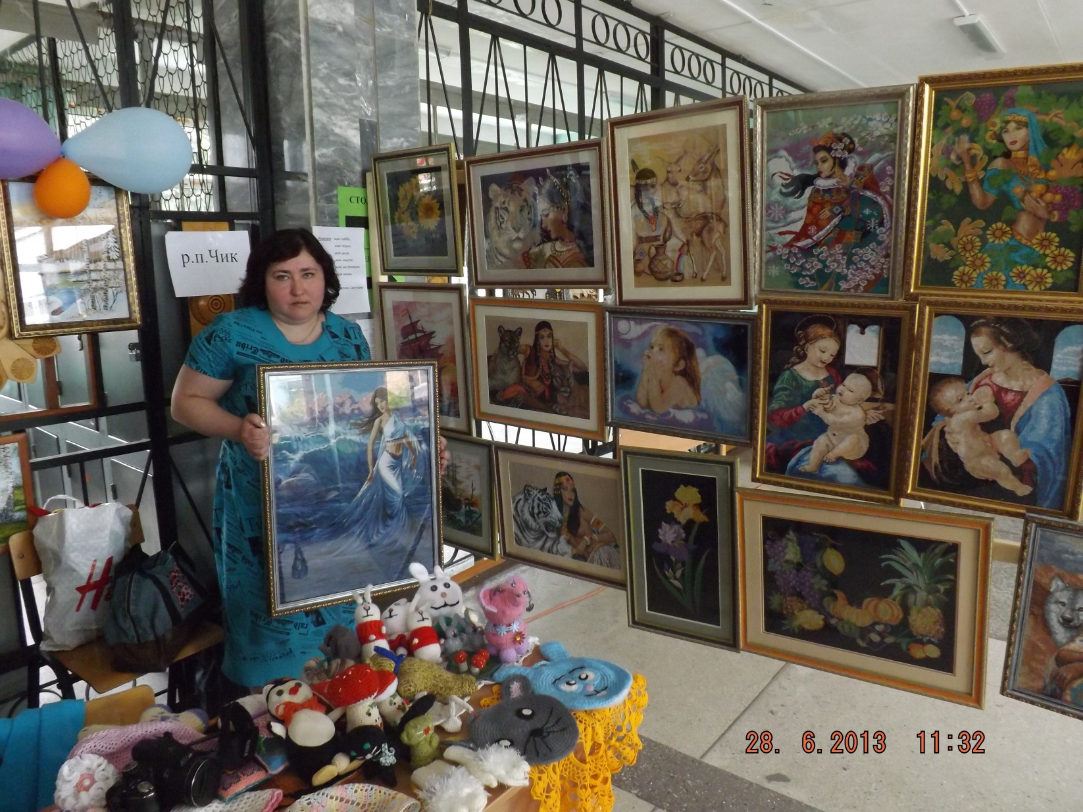

- картины, вышитые крестом Яковлевой Светланой Романовной;

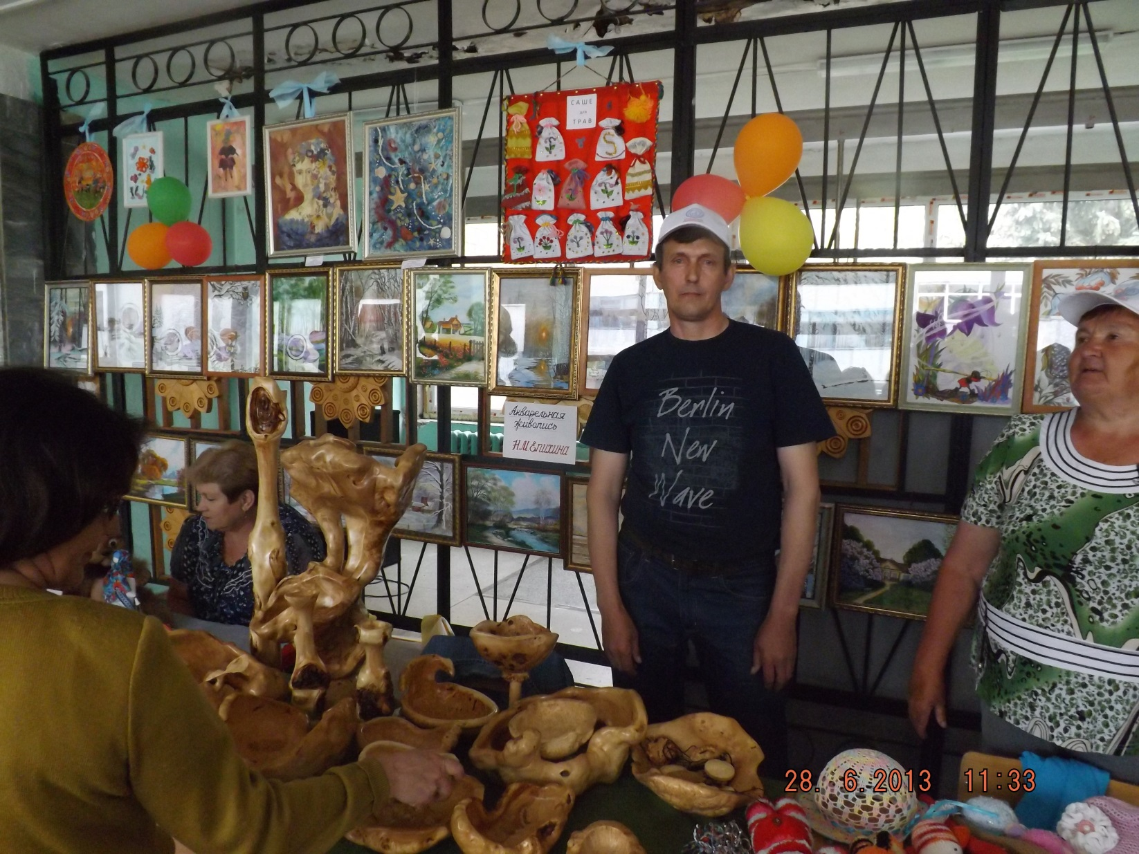

- изделия из дерева представлены Коробовым Александром Владимировичем. Ему была вручена Почетная грамота фестиваля.

Изделия из бисера и саше изготовлены Штырлиной Валентиной Григорьевной, куклы- Моя Надеждой, мыло ручной работы- Яковлевой Валерией, куклы- Яковлевой Еленой Евгеньевной. Таким многообразием поделок не могло похвастаться ни одно муниципальное образование. Наша экспозиция привлекла внимание всех гостей и участников фестиваля, кроме жюри.

Художественная часть фестиваля была представлена исполнением частушек на злобу дня.

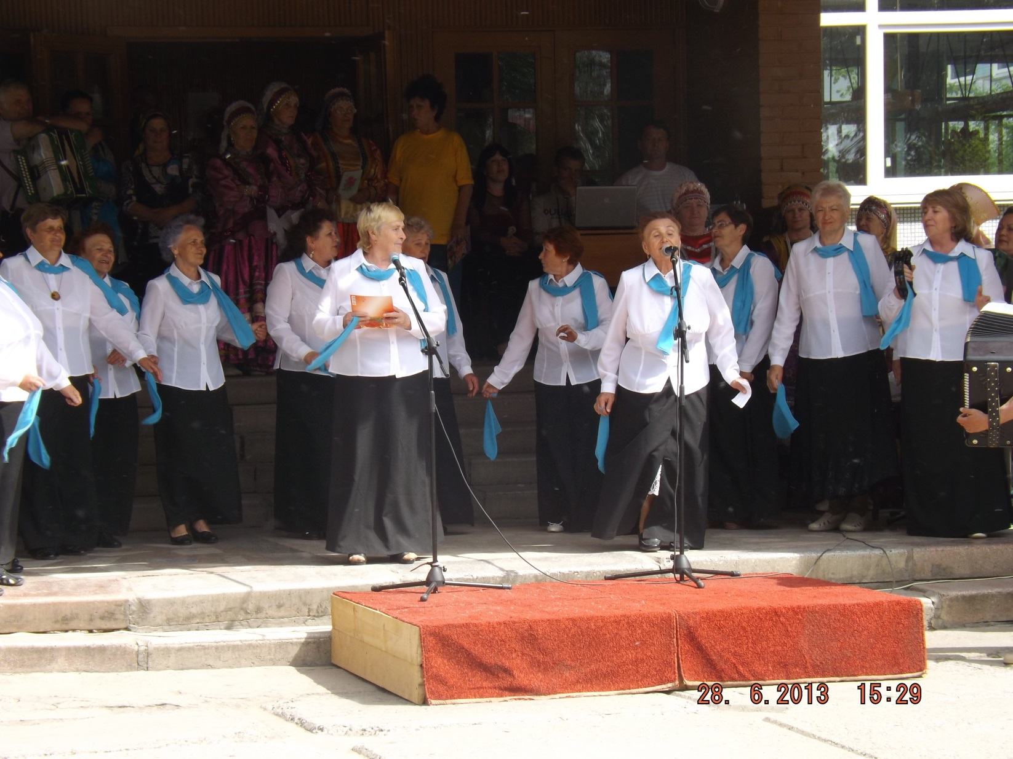

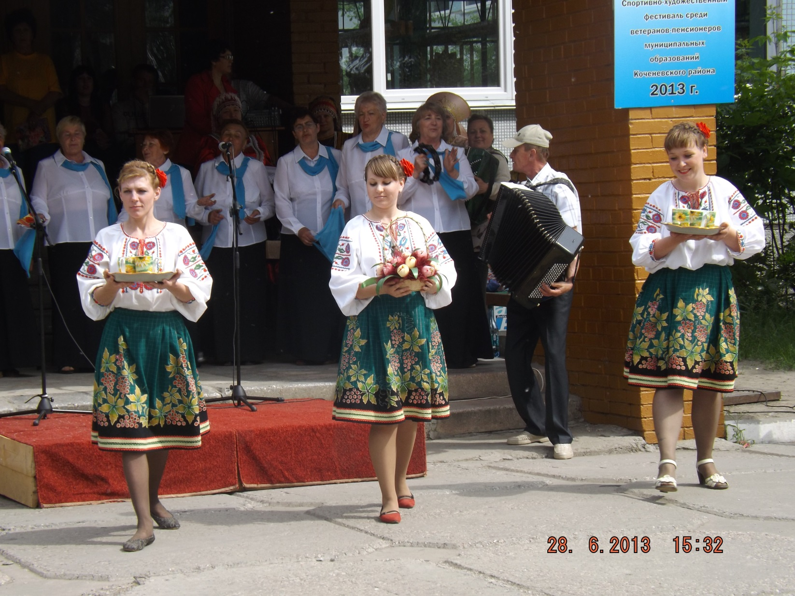

Выступление участников художественной самодеятельности р. п. Чик произвело впечатление на всех зрителей, кроме жюри. Здесь было и вступление о фестивале, частушки на злобу дня и о ветеранах и эффектная концовка с вручением чая и букета из конфет для гостей и членов жюри.